**Salida de Aduana**

**(DAS) Documento Arquitectura de Software**

**Versión 1.0**

**Identificación de Documento**

| **Identificación** | Grupo |
| --- | --- |
| **Proyecto** | Salida de aduana |
| **Versión** | 1 |

| **Documento mantenido por** | Jonathan Vidal, Bryan Jara y Eduardo Paredes |
| --- | --- |
| **Fecha de última revisión** | 26/05/2025 |
| **Fecha de próxima revisión** |  |

| **Documento aprobado por** | Mabel Herrera |
| --- | --- |
| **Fecha de última aprobación** |  |

**Historia de Revisiones**

| **Fecha** | **Versión** | **Descripción** | **Autor** |
| --- | --- | --- | --- |
|  |  |  |  |
|  |  |  |  |
|  |  |  |  |
|  |  |  |  |

**Tabla de Contenidos**

**1.** **INTRODUCCIÓN 4**

1.1. Contexto del Problema 4

1.2. Propósito 4

1.3. Ámbito 4

1.4. Definiciones, acrónimos y abreviaciones 4

1.5. Resumen ejecutivo 4

1.6. Arquitectura del sistema 4

**2.** **VISIÓN DEL SISTEMA 4**

2.1. Descripción general del sistema 5

2.2. Objetivos del sistema 5

2.3. Principales funcionalidades esperadas 5

2.4. Supuestos y dependencias 5

**3.** **ESTILOS Y PATRONES ARQUITECTÓNICOS 5**

3.2. Justificación del estilo según el contexto del sistema 5

**4.** **MODELO 4 +1 Y VISTAS ARQUITECTÓNICAS 5**

4.1. VISTA DE ESCENARIO 5

*4.1.1.* *Propósito 5*

*4.1.2.* *Actores 5*

*4.1.3.* *Diagrama general de casos de uso 5*

*4.1.4.* *Diagrama de casos de uso específicos 5*

*4.1.5.* *Lista de casos de uso 5*

*4.1.6.* *Especificación de casos de uso 5*

4.2. VISTA LÓGICA 7

*4.2.1.* *Propósito 7*

*4.2.2.* *Diagrama de clases 7*

*4.2.3.* *Descripción diagrama de clases 7*

4.3. VISTA DE IMPLEMENTACIÓN/DESARROLLO 7

*4.3.1.* *Propósito 7*

*4.3.2.* *Diagrama de componente 7*

*4.3.3.* *Descripción diagrama de componente 7*

*4.3.4.* *Diagrama de paquete 7*

*4.3.5.* *Descripción diagrama de paquete 7*

4.4. VISTA DE PROCESOS 7

4.4.1. Propósito 7

4.4.2. Diagrama de actividad 7

4.4.3. Descripción diagrama de actividad 7

4.5. VISTA FÍSICA 7

*4.5.1.* *Propósito 7*

*4.5.2.* *Diagrama de despliegue 7*

*4.5.3.* *Descripción diagrama de despliegue 7*

5. REQUISITOS DE CALIDAD 7

5.1. Propósito 7

*5.3.* *Reglas y criterios de evaluación de calidad 7*

**6.** **PRINCIPIOS DE DISEÑO APLICADOS** 8

*6.1.* *Propósito 8*

*6.4.* *Diseño centrado en el usuario (UX/UI, prototipos, experiencia de usuario) 8*

**7.** **CONCLUSIONES 8**

**8.** **BIBLIOGRAFÍA 8**

1. **INTRODUCCIÓN**

* 1. Contexto del Problema

Durante los últimos años, el paso fronterizo, que conecta Chile con Argentina, ha enfrentado severos problemas operativos. En periodos de alta demanda, se han registrado tiempos de espera entre 8 y 20 horas, provocando saturación de infraestructura y debilitamiento del comercio y turismo regional. Esta situación se agrava por la falta de información previa por parte de los pasajeros, escasa digitalización de procesos y una débil integración de sistemas entre instituciones chilenas y argentinas.

* 1. Propósito

El propósito de nuestro sistema es brindar una solución tecnológica que modernice los procesos en el paso fronterizo Los Libertadores, mejorando el flujo vehicular, la trazabilidad y la coordinación entre los organismos que operan en la frontera.

* 1. Ámbito

El sistema propuesto contempla la digitalización de los formularios, gestión del flujo vehicular e interoperabilidad entre sistemas de Aduanas, PDI, SAG y Carabineros, además de una interfaz para usuarios y operadores

* 1. Definiciones, acrónimos y abreviaciones

| **ACRÓNIMO** | **DESCRIPCIÓN** |
| --- | --- |
| *SAG* | Servicio Agrícola y Ganadero |
| *PDI* | Policía de Investigaciones |
| *UI* | Interfaz de Usuario |
| *UX* | Experiencia de Usuario |

* 1. Resumen ejecutivo

Este proyecto propone una arquitectura moderna que permita automatizar los procesos aduaneros, reducir los tiempos de espera y mejorar la gestión del cruce fronterizo. El diseño contempla interoperabilidad entre entidades nacionales, sensores para agilizar los procesos de validación de vehículos y automatización de trámites nacionales.

**2. VISIÓN DEL SISTEMA**

* 1. Descripción general del sistema

El sistema automatiza los controles de ingreso/salida de vehículos y personas en el paso fronterizo Los Libertadores, integrando funcionalidades para la gestión de documentos, monitoreo en tiempo real, generación de reportes, y priorización de flujos según perfil de riesgo o carga declarada.

* 1. Objetivos del sistema
* Reducir tiempos de espera.
* Mejorar trazabilidad y control.
* Integrar sistemas de las entidades involucradas.
* Digitalizar los formularios y procesos manuales.

* 1. Principales funcionalidades esperadas
* Registro digital de viajeros y vehículos.
* Validación automática de documentos.
* Visualización en tiempo real del estado del cruce.
* Paneles para operadores y fiscalizadores.
* Generación de reportes e indicadores.

* 1. Supuestos y dependencias
* Conectividad estable en el paso fronterizo
* Interoperabilidad entre todos los servicios nacionales

1. **ESTILOS Y PATRONES ARQUITECTÓNICOS** 
   1. Estilo arquitectónico adoptado

Microservicios

* 1. Justificación del estilo según el contexto del sistema

Se utilizará el estilo basado en microservicios por su capacidad de escalar, mantener componentes de forma independiente y permitir la integración progresiva con los sistemas actuales de las instituciones. Esto facilita la implementación incremental y la resiliencia del sistema.

* 1. Patrones de diseño aplicados

Patrón MVC

1. **MODELO 4 +1 Y VISTAS ARQUITECTÓNICAS** 
   1. **VISTA DE ESCENARIO** 
      1. Propósito

Definir las clases del sistema y sus actores

* + 1. Actores
* Jefe de aduanas
* Ciudadano saliente
* Fiscalizador
* Ciudadano entrante
  + 1. Diagrama general de casos de uso

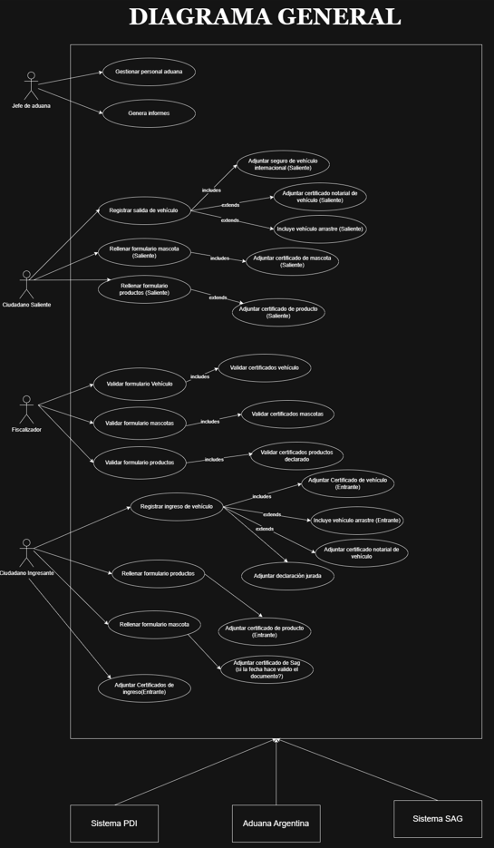

* + 1. Diagrama de casos de uso específicos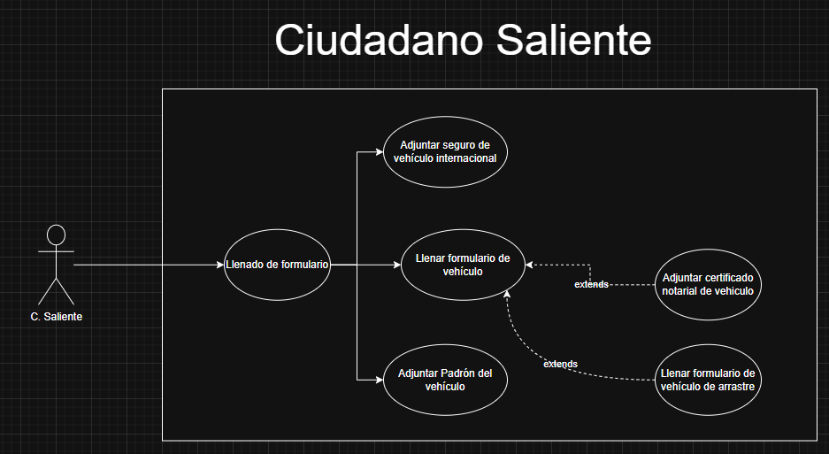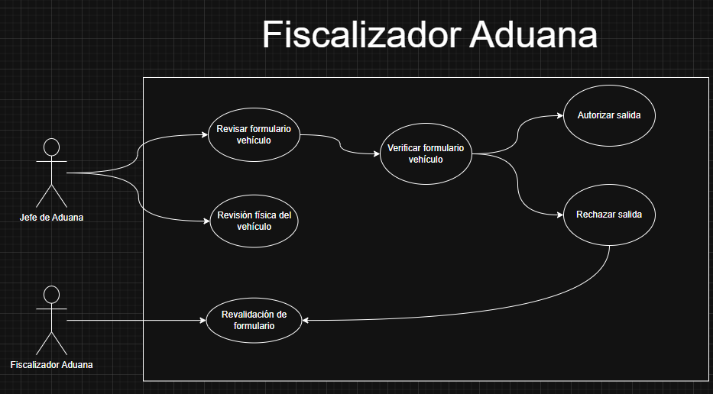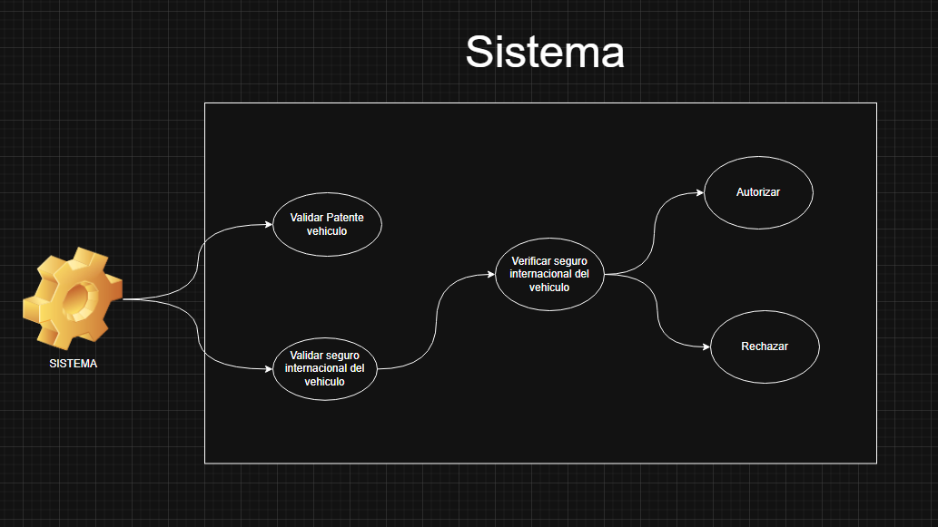

* + 1. Lista de casos de uso

| **Código** | **Nombre** | **Actores** |
| --- | --- | --- |
| CU-001-001 | Gestionar personal de aduana | Jefe aduana, Fiscalizador |
| CU-001-002 | Generar informes | Jefe aduana |
| CU-002-001 | Registrar salida vehiculo | Ciudadano Saliente |
| CU-002-002 | Rellenar formulario mascota | Ciudadano Saliente, Fiscalizador |
| CU-002-003 | Rellenar formulario productos | Ciudadano Saliente, Fiscalizador |
| CU-003-001 | Validar formulario vehículo | Fiscalizador |
| CU-003-002 | Validar formulario mascota | Fiscalizador |
| CU-003-003 | Validar formulario producto | Fiscalizador |

* + 1. Especificación de casos de uso

| **Caso de Uso** | Registrar salida de vehículo | **Identificador:**  CU-002-001 |
| --- | --- | --- |
| **Actores** | Ciudadano Saliente | |
| **Tipo** | Primario | |
| **Referencias** | include(Adjuntar seguro de vehiculo internacional) | |
| **Precondición** | Tener un el seguro internacional vigente y en regla | |
| **Postcondición** | Salida del puesto de aduana. | |
| **Descripción** | El ciudadano saliente para poder salir del puesto aduanero requiere entregar un seguro de vehiculo internacional y tener su auto registrado en el sistema de aduana, opcionalmente si el vehículo no pertenece conductor debe adjuntar un poder notarial y si lleva un vehículo de arrastre debe adjuntar los documentos correspondientes. | |
| **Resumen** | El ciudadano saliente para salir de aduana requiere llevar un seguro vehicular internacional para salir del país. | |

**CURSO NORMAL**

| **Nro.** | **Ejecutor** | **Paso o Actividad** |
| --- | --- | --- |
| 1 | Ciudadano Saliente | Ciudadano llega a aduana en su vehículo. |
| 2 | Ciudadano Saliente | Entrega sus documentos y seguro internacional de su vehículo. |
| 3 | Fiscalizador | Verifica que los documentos estén en regla y en plazo correspondiente. |
| 4 | Fiscalizador | Devuelve los documentos y da su juicio en base a si los documentos están en regla. |
| 5 | Ciudadano Saliente | Sale o se devuelve del país en base a lo que dicta el Fiscalizador. |

**CURSO ALTERNATIVO**

| **Nro.** | **Descripción de acciones alternas** |
| --- | --- |
| 1 | El vehículo del ciudadano lleva consigo un vehículo de arrastre el cual hay que entregar la documentación correspondiente. |
| 2 | El conductor del vehículo no es el dueño del vehículo debe entregar un poder notarial firmado por el dueño del vehiculo en cuestión. |

* + 1. **VISTA LÓGICA**
    2. Propósito

Presentar la estructura lógica del sistema a través del diagrama de clases, mostrando las principales clases y sus relaciones, que soportan la funcionalidad de gestión aduanera.

* + 1. Diagrama de clases

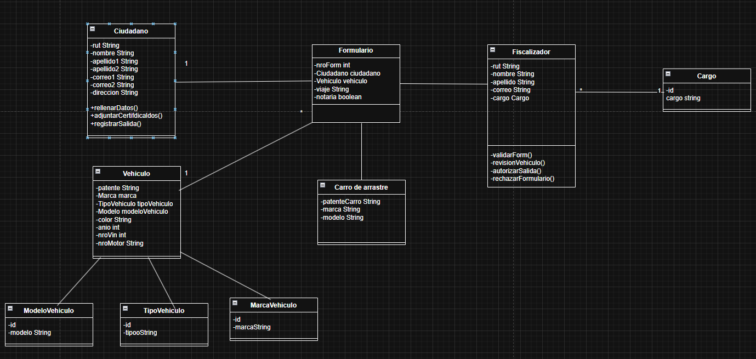

* + 1. Descripción diagrama de clases

El diagrama muestra que un ciudadano puede registrar múltiples Vehículos, cada uno asociado a un Formulario con información detallada. Los Fiscalizadores validan estos formularios

* 1. **VISTA DE IMPLEMENTACIÓN/DESARROLLO** 
     1. Propósito: Mostrar módulos del sistema y su correspondientes archivos
     2. Diagrama de componente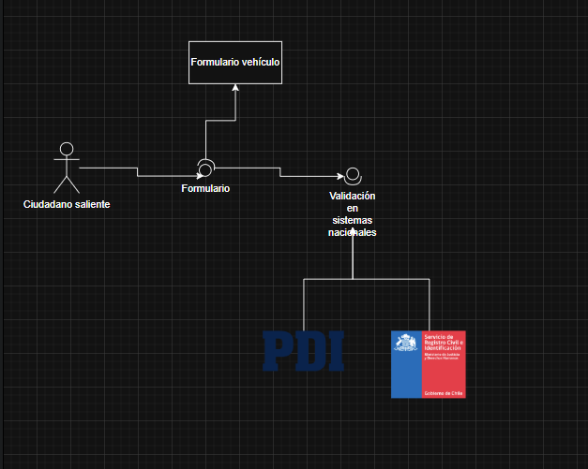
     3. Descripción diagrama de componente: Se valida la información rellenada por el ciudadano saliente y se valida en los sistemas gubernamentales como PDI y el SAG.

* + 1. Diagrama de paquete

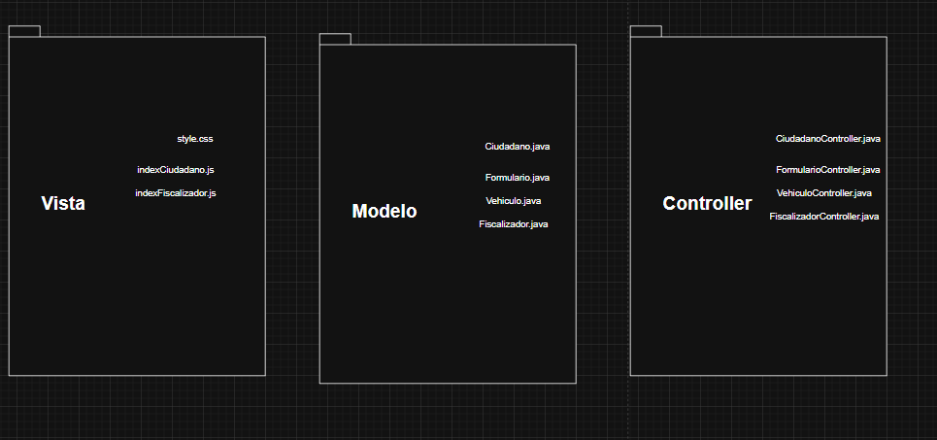

* + 1. Descripción diagrama de paquete: Refleja el cómo los archivos están divididos mediante el MVC.

* 1. **VISTA DE PROCESOS** 
     1. Propósito

Mostrar la dinámica del proceso de salida de vehículos a través de diagramas de actividad.

* + 1. Diagrama de actividad

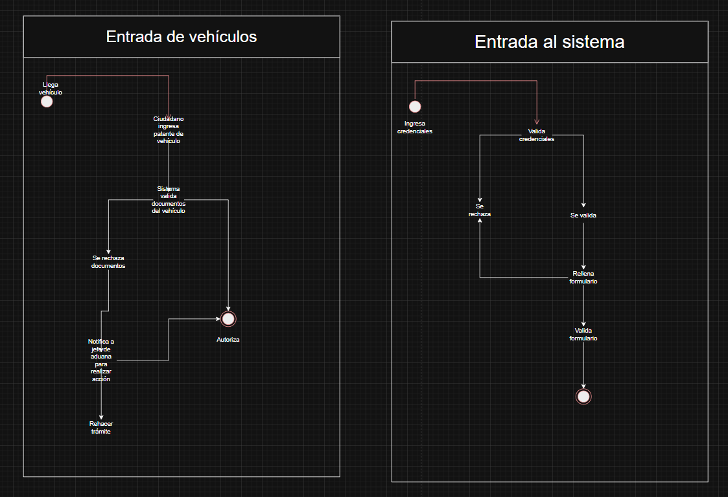

* + 1. Descripción diagrama de actividad

El diagrama refleja el flujo secuencial de actividades, mostrando decisiones como la validación del seguro, y acciones alternativas en caso de errores o documentos faltantes.El diagrama refleja el flujo secuencial de actividades, mostrando decisiones como la validación del seguro, y acciones alternativas en caso de errores o documentos faltantes.

* 1. **VISTA FÍSICA**
     1. Propósito

Describir la infraestructura física y despliegue del sistema para garantizar disponibilidad y rendimiento.

* + 1. Diagrama de despliegue

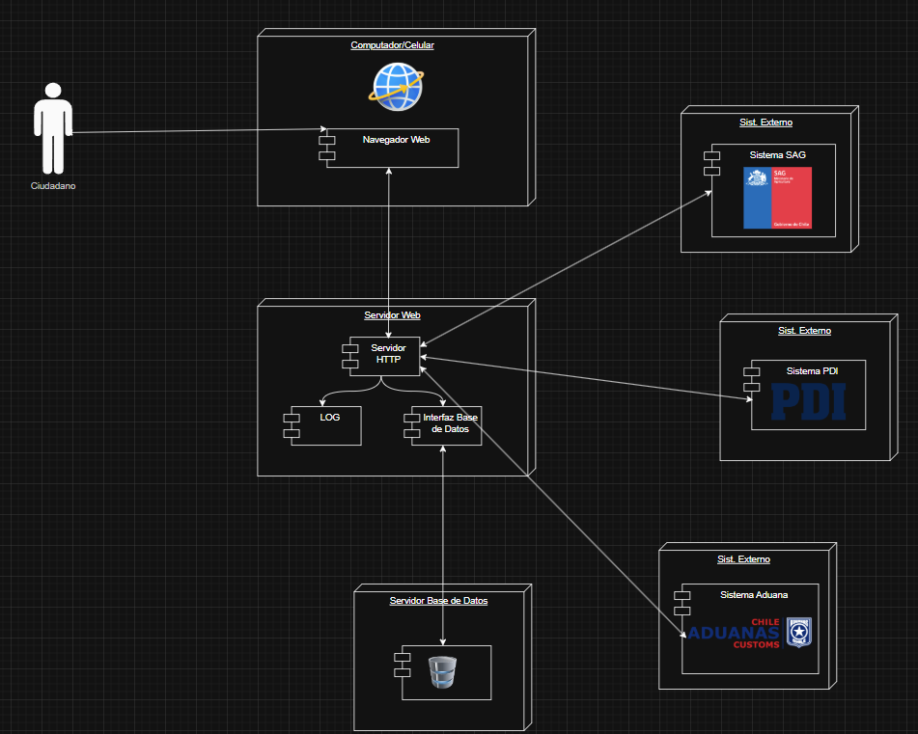

* + 1. Descripción diagrama de despliegue: Se muestra el recorrido del ciudadano al ingresar al portal del servidor.

1. **REQUISITOS DE CALIDAD** 
   1. Propósito

Establecer los atributos de calidad esenciales que debe cumplir el sistema para asegurar su correcto funcionamiento en un entorno crítico, garantizando disponibilidad continua, seguridad de la información, rendimiento eficiente y facilidad de integración con otras instituciones.

* 1. Atributos de calidad

| **ATRIBUTO DE CALIDAD** | **DESCRIPCIÓN** | **JUSTIFICACIÓN** |
| --- | --- | --- |
| Disponibilidad | Capacidad del sistema para estar operativo de forma continua. | Es esencial asegurar un funcionamiento constante en un punto fronterizo activo 24/7. |
| Rendimiento | | Tiempo de respuesta ante acciones del usuario o eventos del sistema. | | --- |  |  | | --- | | | Se requiere rapidez para evitar congestión vehicular y mantener el flujo ágil. | | --- | |  |  |  | | --- | |
| Seguridad | | Protección ante accesos no autorizados, manipulación de datos y fraudes. | | --- |  |  | | --- | | | Se maneja información sensible de personas, vehículos y documentos. | | --- |  |  | | --- | |
| | Interoperabilidad | | --- |  |  | | --- | | | Capacidad para integrarse con sistemas de las distintas instituciones. | | --- |  |  | | --- | | | Facilita la coordinación entre Aduanas, PDI, SAG y Carabineros. | | --- |  |  | | --- | |
| Mantenibilidad | | Facilidad para actualizar componentes y corregir errores. | | --- |  |  | | --- | | Permite adaptar el sistema ante cambios normativos o tecnológicos |

* 1. Reglas y criterios de evaluación de calidad

1. **PRINCIPIOS DE DISEÑO APLICADOS** 
   1. Propósito
   2. Principios de diseño
   3. Diseño centrado en el usuario (UX/UI, prototipos, experiencia de usuario)
2. **CONCLUSIONES**

El sistema de "Salida de Aduana" busca digitalizar y agilizar procesos en el paso fronterizo Los Libertadores. A través de una arquitectura de microservicios, buscando el resultado final mediante diagramas UML que nos acerquen al resultado apropiado.

1. **BIBLIOGRAFÍA**